- CIRCUITE 2024
VALEA LOAREI
Castele grandioase si gradini magnifice
Tours – Orleans – Amboise – Blois – Chaumont sur Loire – Usse, Villandry si Azay
le Rideau (optional) – Chenonceau – Loches – Cheverny (optional) – Chambord
Plecari: 31.05, 26.06, 20.07.2024
(7 zile/ 6 nopti)
_________________________________
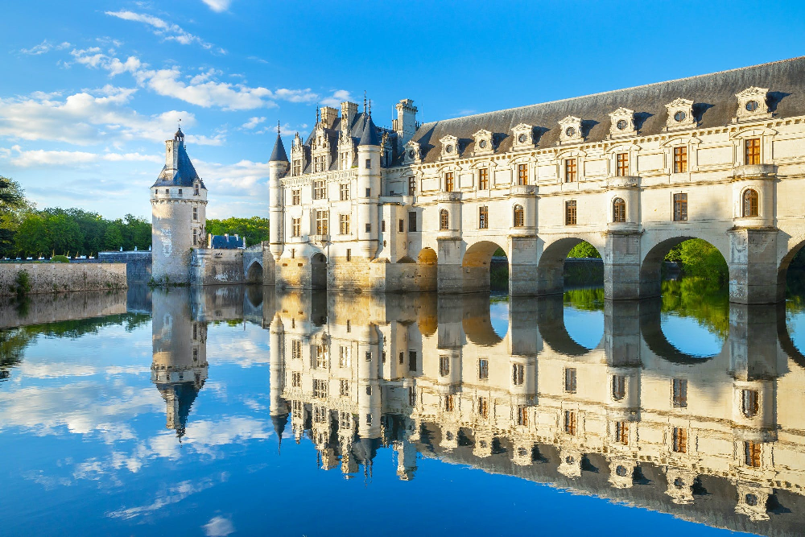
Valea Loarei, declarata Patrimoniu UNESCO, este poate cea mai frumoasa regiune a Frantei. Locurile acestea incarcate de istorie ne ofera castele de vis si gradini superbe. Valea Loarei va va depasi asteptarile in materie de splendoare, stil si gastronomie. Regi, regine, duci si nobili si-au stabilit in aceasta regiune castele si palate somptuoase, iar rezultatul este o vale presarata cu unele dintre cele mai opulente castele aristocratice din Franta.

PROGRAMUL CIRCUITULUI:
Ziua 1: BUCURESTI – PARIS – ORLEANS – TOURS (273 km)
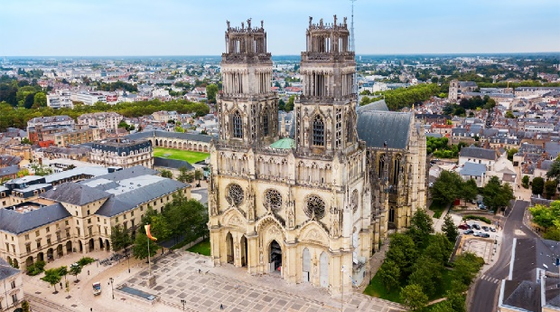
Intalnire cu insotitorul de grup la aeroportul Henri Coanda (Otopeni) la ora 06:00 dimineata pentru imbarcare pe zborul companiei Tarom spre Paris. Decolare la ora 08:40; aterizare in Paris la ora locala 11:00. Plecare cu autocarul spre Orleans, un loc plin de istorie, cu o superba catedrala monumentala. In anul 1429, spre finalul Razboiului de 100 de ani intre Franta si Anglia, aparitia Ioanei d’Arc a fost salvatoare pentru armata Frantei. Ioana d’Arc a ridicat moralul armatei franceze care a reusit sa ii alunge pe englezi din Orleans dupa un asediu de sapte luni. Carol al VII-lea a fost incoronat rege in Reims si a inceput recucerirea teritoriilor. Dupa vizita in Orleans, transfer spre orasul Tours. Sosire in Tours si cazare la hotel, astfel:
- grup 31.05: cazare la Grand Hotel de Tours 4* sau similar
- grupuri 26.06 si 20.07: cazare la hotel Kyriad Tours Centre Gare 3* sau similar.
Ziua 2: TUR DE ORAS TOURS, CASTELUL AMBOISE SI RESEDINTA LUI LEONARDO DA VINCI DE LA CLOS LUCÉ (50 km)
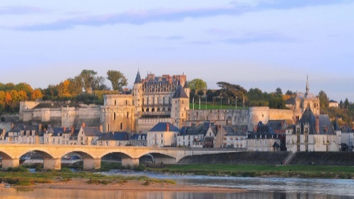
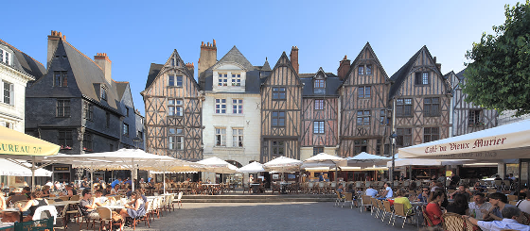
Mic dejun la hotel si plecare pentru a descoperi intr-un tur pietonal Tours, oras situat in inima zonei turistice Valea Loarei. Tours, capitala regiunii Touraine se intinde intre raurile Loara si Cher si a fost un loc deosebit de important in istoria Frantei si a crestinismului. Vom vizita catedrala Saint Gatien, Piata Plumereau, o piata maiestuoasa, cu case medievale cu fatade din lemn si Bazilica Sf. Martin reconstruita in stil neobizantin de Victor Laloux. Dupa amiaza vom vizita Amboise cu cele doua atractii importante ale sale: castelul Amboise si Close Lucé. Castelul Regal Amboise a devenit proprietate regala in anul 1434 si a fost resedinta mai multor regi ai Frantei. In interiorul capelei gotice Sf. Hubert situata pe teritoriul castelului se afla mormantul lui Leonardo da Vinci. Din interiorul castelului putem admira o superba priveliste asupra Vaii Loarei. Conacul Close Lucé este situat in centrul orasului Amboise si a fost resedinta lui Leonardo da Vinci din 1516 pana in 1519, anul mortii sale. La subsolul cladirii sunt expuse masinariile extraordinare proiectate de Da Vinci, iar la etaj vizitatorii pot observa camerele in care a locuit marele artist si inventator. Intoarcere la hotel in Tours si cazare.
Ziua 3: BLOIS SI CHAUMONT SUR LOIRE (130 km)
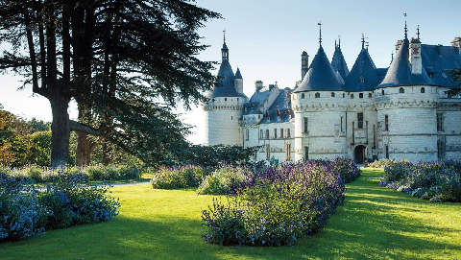
Mic dejun la hotel si plecare spre Blois. Construit pe malul Loirei, orasul Blois a pastrat atmosfera medievala, cu strazile sale inguste si intortocheate. Arhitectura orasului respecta o armonie tricolora: fatade albe, acoperisuri din ardezie albastra si cosuri din caramida rosie. Sapte regi si zece regine au locuit in castelul de la Blois de la constructia sa, care a inceput in secolul al XIII-lea. Castelul Regal Blois este o capodopera a arhitecturii renascentiste din Franta si a fost clasificat drept monument istoric inca din 1845. Cele patru aripi ale castelului ne ofera o privire de ansamblu asupra evolutiei arhitecturii franceze din secolul al XIII-lea, pana in secolul al XVII-lea. Vom vizita apartamentele regale, dar si Muzeul Artelor Fine si inca patru incaperi, una din ele fiind Sala Adunarilor Generale. Dupa amiaza vom pleca spre Chaumont sur Loire, unde se afla castelul cu acelasi nume care a fost construit in anul 1000, distrus in 1465 si reconstruit din nou la scurt timp dupa aceea. In anul 1562, Diane de Poitiers, fosta favorita a regelui a intrat in posesia castelului dupa ce acesta ii apartinuse Caterinei de Medici si i-a dat forma actuala. Vom vizita castelul, grajdurile si parcul. Din 1992, domeniul Chaumont sur Loire gazduieste in fiecare an Festivalul International al Gradinilor, din aprilie pana in noiembrie. Modelele de gradini expuse sunt create de diversi arhitecti peisagisti si artisti in jurul unei teme care se schimba de la an la an. Intoarcere la hotelul din Tours si cazare.
Ziua 4: EXCURSIE OPTIONALA LA CASTELUL D’USSÉ, VILLANDRY SI AZAY LE RIDEAU (105 km)
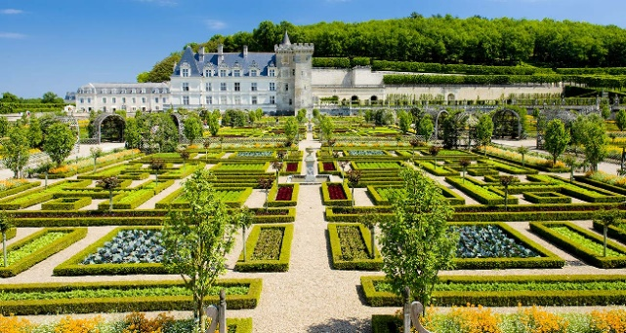
Mic dejun la hotel. Azi va propunem o excursie optionala in alte cateva locuri de poveste de pe Valea Loarei. Povestile incep de obicei cu “a fost odata ca niciodata un castel de poveste” si putem continua adaugand numele castelului: Chateau d’Ussé, cu privelisti spre raurile Indre si Loara. Acest castel numit adesea Castelul Frumoasei Adormite a fost construit intre secolele XV – XVIII pe malul raului Indre. Castelul a fost mobilat si locuit de proprietarul sau, Ducele de Blacas. In continuare vom vizita castelul si gradinile Castelului de la Villandry. In 1532, Jean Breton, ministrul de finante din acea vreme a cumparat o fortareata medievala situata in apropiere de Tours. Ca si suveranul Frantei care a urmat noile trenduri renascentiste pentru proprietatile sale din Valea Loarei, Breton s-a angajat in lucrari de proportii pentru a moderniza castelul Villandry. Gradinile sunt fara indoiala unele dintre cele mai frumoase gradini din Europa, intinse pe cateva niveluri. Forma actuala a gradinilor a fost data la inceputul sec XX de Joachim Carvallo care a recreat gradinile renascentiste. Una dintre optiunile pentru masa de pranz de azi este vechea ferma La Giraudiere din Villandry. Dupa amiaza vom vizita Azay le Rideau, castel construit intre 1518 – 1527 de Gilles Berthelot la comanda lui Francisc I al Frantei, pe o insula de pe raul Indre. Pentru aceasta excursie se va achita un avans de 50% in agentie, iar restul sumei la fata locului. Intoarcere la Tours si cazare la hotel.
Ziua 5: CASTELUL CHENONCEAU SI LOCHES (125 km)
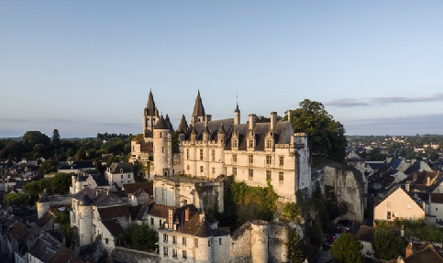
Mic dejun la hotel si plecare spre Loches unde vom vizita piata saptamanala, una dintre cele mai importante de pe Valea Loirei. Loches este o vizita esentiala in circuitul castelelor de pe Valea Loirei, pentru a contempla cinci secole de istorie si pentru a descoperi un loc unic intr-un mediu autentic si bine pastrat. Castelul de la Loches domina oraselul de la poalele sale si a fost construit intre secolele XI – XVI. Dupa amiaza plecare spre castelul Chenonceau, castelul “rege” de pe Valea Loirei, construit pe raul Cher, la sud de Amboise. Denumit “Castelul Doamnelor”, Chenonceau a fost conceput de Katherine de Briconnet si infrumusetat de Diane de Poitiers si ulterior de Caterina de Medici. Castelul este inconjurat de gradini magnifice. Vom face o plimbare cu barca pe raul Cher in Chisseaux, in apropiere de Chenonceaux dupa care ne vom intoarce in Tours. Cazare la hotel in Tours.
Ziua 6: EXCURSIE OPTIONALA LA DOMENIUL CHEVERNY (155 km)
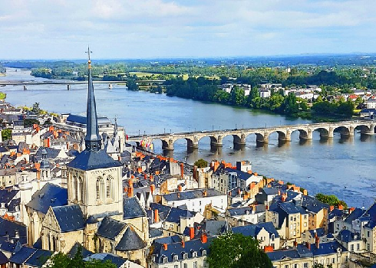
Mic dejun la hotel. Azi va propunem o excursie optionala de jumatate de zi (aproximativ 4 ore) la domeniul Cheverny. Acesta este primul castel deschis publicului in 1922 si este inconjurat de pajisti si un parc englezesc cu arbori de sequoia, cedri si tei plantati intre 1820 si 1860. Castelul are mai multe gradini tematice deschise publicului: gradina de legume si flori, gradina ucenicilor si gradina cu lalele. Domeniul de la Cheverny este deosebit prin faptul ca are propria crescatorie de ogari care poate fi vizitata. Peste o suta de ogari multicolori traiesc la Cheverny si sunt o rasa rezultata in urma imperecherii cainelui Foxhound Englezesc cu francezul Poitevin. Pentru aceasta excursie se va achita un avans de 50% in agentie, iar restul sumei la fata locului. Intoarcere la hotel in Tours si cazare.
Ziua 7: TOURS – CHAMBORD – BUCURESTI (280 km)
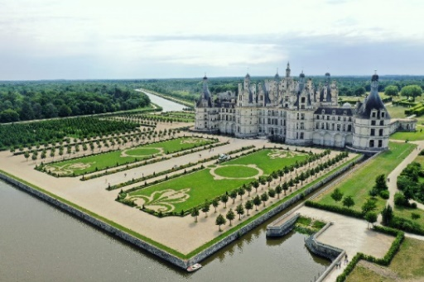
Mic dejun la hotel si plecare pentru a vizita Castelul Chambord, a carui constructie a inceput in anul 1516 la ordinul lui Francisc I. Din pacate, acesta nu a trait pentru a-l vedea finalizat. Chambord este una dintre cele mai spectaculoase lucrari de arhitectura din perioada Renasterii si este renumit mai ales pentru acoperisul sau decorat cu 128 de turnuri si cosuri. Chambord este cel mai mare castel de pe Valea Loirei, cu peste 400 de incaperi si are cel mai mare parc inchis din Europa. Transfer la aeroportul Paris Charles de Gaulle pentru imbarcare pe zborul companiei Tarom spre Bucuresti cu decolare la ora 16:20. Aterizare in Bucuresti la ora 20:10.

_ _ _ _ _ _ _ _ _ _ _ _ _ _ _ _ _ _ _ _ _ _ _ _ _ _ _ _ _ _ _ __ _ _ _ __ _ _ _

Plecare | Pret/persoana  (loc in camera dubla) | A treia persoana in camera dubla (pat pliant adaugat intr-o camera dubla) | Supliment camera Single
31.05.2024 | 1480 Euro | 1355 Euro | 285 Euro
26.06.2024 | 1385 Euro | 1335 Euro | 260 Euro
20.07.2024 | 1365 Euro | 1320 Euro | 260 Euro

ATENTIE: patul suplimentar pentru a treia persoana este un pat pliant ce va fi adaugat intr-o camera dubla, spatiul fiind limitat. Camerele cu 3 ocupanti sunt la cerere.

SERVICII INCLUSE:
- transport cu avionul Bucuresti – Paris si retur cu compania TAROM;
- 6 nopti cazare in camera standard cu mic dejun in Tours la hotel de 4* pentru grupul din mai si la hotel de 3* pentru grupurile din iunie si iulie;
- transferuri cu autocarul aeroport – hotel in Tours si hotel Tours – aeroport Paris;
- transport cu autocar local pe parcursul circuitului, conform programului;
- tururi pietonale cu ghid local in orasele Tours, Blois, Amboise si Orleans (durata maxima 1,5 ore)
- vizita cu ghid local si biletele de intrare la urmatoarele obiective turistice:
  - Castelul Regal de la Amboise;
  - Clos Luce;
  - Castelul Blois;
  - Domeniul Chaumont sur Loire si Festivalul Gradinilor;
  - Domeniul de la Chambord;
- Biletul de intrare la Cite Royale de Loches cu audioghid;
- Biletul de intrare la Castelul Chenonceau cu audioghid;
- Plimbare cu barca pe raul Cher in Chiseaux;
- insotitor roman de grup;
- taxele de aeroport (pot suferi modificari).
Nota: Taxele de aeroport incluse in pret sunt cele valabile la data lansarii programului, respectiv luna decembrie 2023. In situatia majorarii de catre compania aeriana a acestor taxe pana la data emiterii biletelor de avion (biletele se emit cu 7-14 zile inainte de plecare), agentia isi rezerva dreptul de a modifica pretul circuitului conform cu noile valori ale acestor taxe.
NU SUNT INCLUSE:
- biletele de intrare la alte obiective turistice decat cele care sunt mentionate ca fiind incluse;
- excursiile optionale (Castelul D’ussé, Villandry, Azay Le Rideau si Saumur - Fontevraud);
- alte mese decat cele mentionate in program;
- asigurarea medicala de calatorie (optionala);
- asigurarea storno cu extensie COVID (optionala), se incheie odata cu contractul de comercializare a pachetului de servicii turistice, in pachet cu asigurarea medicala de calatorie;
- bacsisuri pentru prestatorii locali (ex: soferi, ghizi): 40 EURO/persoana – se practica in tarile vizitate, se achita la sosirea in tara de destinatie.
ORAR INFORMATIV DE ZBOR, compania Tarom (ore locale):
Plecare: Otopeni 08:40 – Paris 11:00 durata zborului: 3 ore si 20 minute
Retur: Paris 16:20 – Bucuresti 20:10 durata zborului: 2 ore si 50 minute

NOU!! ZBOR DIN TIMISOARA, IASI, CLUJ sau ORADEA
Supliment zbor din Timisoara, Iasi Cluj sau Oradea: de la 100 Euro/ persoana, dus-intors, taxe de aeroport incluse.
Suplimentul este pentru zboruri Timisoara – Bucuresti – Timisoara, Iasi – Bucuresti – Iasi, Cluj – Bucuresti – Cluj sau Oradea – Bucuresti – Oradea operate de compania TAROM. Acest tarif preferential se aplica doar pentru grupuri si doar in conexiune cu un zbor international operat de compania Tarom.
Rezervarea pe aceste zboruri se confirma in limita locurilor disponibile si se efectueaza in momentul rezervarii pachetului.
GRUP MINIM:
25 persoane. Pentru grup 20-24 persoane, pretul se majoreaza cu 75 EURO/ persoana. Pentru un numar mai mic de 20 participanti pretul se recalculeaza sau circuitul se reprogrameaza. De asemenea, in cazul unui grup mai mic, agentia isi rezerva dreptul de a schimba compania aeriana sau hotelurile, cu pastrarea standardelor si cu informarea prealabila a turistilor inscrisi. Locurile confirmate suplimentar fata de grupul rezervat pot fi la un tarif mai mare (in functie de disponibilitatile la avion si cazare) si se supun unor reguli diferite de decomandare.
PRETURI INFORMATIVE EXCURSII OPTIONALE:
- Castelul D’Ussé, Villandry, Azay Le Rideau: 120 Euro/ persoana. Pretul este valabil pentru minim 20 persoane participante si include: transport cu autocarul, biletul de intrare la Castelul Usse cu audioghid, biletul de intrare la gradinile Villandry si biletul de intrare la Castelul Azay Le Rideau cu audioghid. Supliment 15 - 19 persoane participante: 15 euro/ persoana. Pentru aceasta excursie se va achita un avans de 50% in agentie, iar restul sumei la fata locului.
- Domeniul Cheverny: 75 Euro/ persoana; Pretul este valabil pentru minim 20 persoane participante si include: transport cu autocarul, vizita cu ghid local si biletul de intrare la domeniul Cheverny. Supliment 15 - 19 persoane participante: 10 euro/ persoana. Pentru aceasta excursie se va achita un avans de 50% in agentie, iar restul sumei la fata locului.
Excursiile optionale nu se pot organiza cu mai putin de 15 persoane participante.
CONDITII FINANCIARE:
TERMENE DE PLATA:
- 20% din pretul pachetului turistic la inscriere;
- 30% din pretul pachetului turistic cu minim 60 zile inaintea plecarii;
- 50% din pretul pachetului turistic cu minim 45 zile inaintea plecarii.
Procentul aferent primei plati sa va calcula in functie de momentul inscrierii. Daca inscrierea intervine cu mai putin de 45 zile inaintea plecarii, pachetul turistic se va achita integral.
In cazul nerespectarii termenelor de plata, Tour Operatorul isi rezerva dreptul de a anula rezervarea.

CONDITII DE ANULARE / PENALIZARI:
- 10% din pretul pachetului turistic daca renuntarea se face in intervalul 120 zile - 91 zile inaintea plecarii;
- 20% din pretul pachetului turistic daca renuntarea se face in intervalul 90 zile - 60 zile inaintea plecarii;
- 50% din pretul pachetului turistic daca renuntarea se face in intervalul 59 zile - 30 zile inaintea plecarii;
- 100% din pretul pachetului turistic daca renuntarea se face intr-un interval mai mic de 30 zile calendaristice inainte de data plecarii sau pentru neprezentarea la program.

IMPORTANT! Va reamintim ca incheierea unei Asigurari STORNO de calatorie poate acoperi pierderile financiare cauzate de anulare, contracarand efectul penalizarilor aplicate. Va recomandam sa uzati de acest mijloc de protectie financiara care acopera cele mai frecvente evenimente ce cauzeaza anularea calatoriei.
TRANSFERURI PRIVATE DIN PROVINCIE LA / DE LA AEROPORT (MINIM 2 PASAGERI):
25 EURO/adult /dus-intors si 10 EURO/copil 2-12 ani/dus-intors din orasele PLOIESTI, GIURGIU, URZICENI
30 EURO/adult/dus-intors si 10 EURO/copil 2-12 ani/dus-intors din orasul TARGOVISTE
40 EURO/adult/dus-intors si 15 EURO/copil 2-12 ani/dus-intors din orasele SINAIA, PITESTI, ALEXANDRIA, BUZAU
45 EURO/adult/dus-intors si 15 EURO/copil 2-12 ani/dus-intors din orasele PREDEAL, SLOBOZIA
50 EURO/adult/dus-intors si 20 EURO/copil 2-12 ani/dus-intors din orasele BRASOV, CALARASI
55 EURO/adult/dus-intors si 20 EURO/copil 2-12 ani/dus-intors din orasele FOCSANI, SLATINA
60 EURO/adult/dus-intors si 30 EURO/copil 2-12 ani/dus-intors din orasele CONSTANTA, CARACAL
65 EURO/adult/dus-intors si 30 EURO/copil 2-12 ani/dus-intors din orasele CRAIOVA, RM VALCEA, BRAILA, GALATI, TECUCI, FAGARAS
75 EURO/adult/dus-intors si 35 EURO/copil 2-12 ani/dus-intors din orasele TULCEA, BACAU
80 EURO/adult/dus-intors si 35 EURO/copil 2-12 ani/dus-intors din orasele SIBIU, SIGHISOARA, MEDIAS
95 EURO/adult/dus-intors si 50 EURO/copil 2-12 ani/dus-intors din orasul TG MURES
NOTA: Serviciul de transfer privat este valabil in limita locurilor disponibile la momentul rezervarii.
OBSERVATII:
- DOCUMENTE NECESARE CALATORIEI: CARTE DE IDENTITATE VALABILA SAU PASAPORT SIMPLU ELECTRONIC SAU TEMPORAR VALABIL CEL PUTIN 6 LUNI DE LA INCHEIEREA CALATORIEI; TOTI COPIII AU NEVOIE DE PASAPORT;
- ACEST PROGRAM NU NECESITA OBTINEREA VIZEI TURISTICE;
- clasificarea pe stele a unitatilor de cazare este cea atribuita de oficialitatile din tarile vizitate, ca atare facilitatile camerelor sunt conforme cu standardele locale;
- conform reglementarilor in vigoare, minorii trebuie sa indeplineasca urmatoarele conditii pentru a fi lasati sa iasa din tara: sa calatoreasca cu cel putin un adult insotitor; sa aiba asupra lor acordul ambilor parinti (sau al parintelui care nu-i insoteste) legalizat la notariat; adultul care-i insoteste, in cazul in care acesta nu este unul dintre parinti, trebuie sa aiba cazier judiciar pe care sa-l prezinte la frontiera; informatii suplimentare pe www.politiadefrontiera.ro;
- persoanele care calatoresc cu copii sub 18 ani trebuie sa detina pe langa pasaportul acestora si o copie a certificatului de nastere al copiilor (este posibil ca autoritatile de la frontiera sa o solicite);
- agentia nu raspunde in cazul refuzului autoritatilor de la punctele de frontiera de a primi turistul pe teritoriul propriu sau de a-i permite sa paraseasca teritoriul propriu;
- tariful pentru copil este valabil in cazul in care acesta sta in camera cu doi adulti. Pentru a beneficia de tariful de copil acesta trebuie sa nu fi depasit la data inceperii calatoriei varsta mentionata in program.
- distributia camerelor la hoteluri se face de catre receptiile acestora; problemele legate de amplasarea sau aspectul camerei se rezolva de catre turist direct la receptie, asistat de insotitorul de grup;
- hotelul isi rezerva dreptul de a solicita fiecarui turist o suma cash sau o copie a cartii de credit personale, ca garantie pentru cheltuielile suplimentare ce urmeaza a fi facute pe parcursul sederii;
- pentru anumite facilitati din hotel sau din camera, hotelierul poate solicita taxe suplimentare; in momentul sosirii la hotel solicitati receptionerului sa va informeze cu exactitate asupra lor;
- in ultimii ani tot mai multe hoteluri si vase de croaziera au initiat politica „fara bani cash” (cash free). Astfel, este posibil ca unii prestatori sa nu mai incaseze bani cash pentru serviciile suplimentare prestate, de aceea este important sa detineti un card de credit cand calatoriti in afara tarii;
- persoanele care calatoresc singure pot opta pentru camera single sau pentru partaj, caz in care agentia va propune, in functie de inscrierile existente sau ulterioare, un partaj. In situatia in care nu exista partaj pana la expirarea termenului limita de inscriere, agentia nu se obliga sa suporte diferenta de camera single, in consecinta turistul poate sa se retraga fara penalizari sau sa opteze pentru camera single;
- agentia isi rezerva dreptul de a modifica valoarea taxelor de aeroport in cazul in care valoarea acestora este schimbata de compania aeriana;
- agentia nu este raspunzatoare pentru eventualele perturbari ale orarului de zbor;
- in situatia in care turistul achizitioneaza bilete de avion pe zboruri interne iar acestea nu mai corespund noului orar de zbor al cursei internationale, agentia nu are obligatia de a suporta eventualele diferente de pret ocazionate de reemiterea biletelor pe cursa interna; daca circuitul se anuleaza din cauza neintrunirii grupului minim, agentia nu este obligata sa suporte costul respectivelor bilete de avion;
- conducatorul de grup poate modifica programul actiunii in anumite conditii obiective;
- conform reglementarilor internationale, serviciile de ghidaj in interiorul muzeelor pot fi asigurate doar de catre ghizii locali;
- politica de prealocare a locurilor in avion depinde de fiecare companie aeriana. Unele companii aeriene permit prealocarea locurilor doar contra unui supliment. De asemenea, unele companii aeriene nu permit efectuarea check in-ului online, iar alocarea locurilor in aeronava se poate face doar la aeroport, in ziua plecarii. La cerere, se pot furniza informatii suplimentare cu privire la acest aspect;
- agentia nu este raspunzatoare pentru pierderea sau furtul bagajelor, a actelor sau a obiectelor personale; in cazul in care aceste situatii nedorite apar, turistul are obligatia de a depune personal plangere la organele competente;
- excursiile optionale se efectueaza la fata locului cu agentii locale. Sumele aferente acestor excursii nu se incaseaza in numele si pentru agentia Tour Operatoare. Preturile excursiilor optionale pot fi mai mari decat cele ale excursiilor ce pot fi achizitionate de la receptia hotelurilor, aceasta datorandu-se faptului ca persoanele participante vor avea la dispozitie un mijloc de transport care ii va duce si ii va aduce la hotelul respectiv, ghidul excursiei si dupa caz ghid local. Pretul excursiilor este calculat pentru un grup minim de 20 persoane. La un numar mai mic de participanti pretul creste proportional; daca numarul persoanelor inscrise la excursiile optionale este suficient de mare, insotitorul de grup se va alatura turistilor care au achizitionat respectivele excursii, astfel incat cei care raman la hotel vor avea program liber fara insotitor; in situatia in care excursia optionala se va desfasura fara prezenta insotitorului de grup (din cauza numarului mic de participanti), limba de comunicare va fi engleza;
- bacsisurile pentru prestatorii locali (tips) reprezinta o practica internationala si nu sunt obligatorii;
- acest program nu este recomandat persoanelor cu mobilitate redusa;
- in situatia in care turistul are cerinte speciale, cum ar fi dar fara a se limita la: camere alaturate sau cu o anumita localizare, meniu special, acestea vor fi cu titlul de solicitare catre prestatori dar nu vor fi considerate confirmate decat in masura posibilitatilor de la fata locului;
- nominalizarea insotitorului de grup si comunicarea datelor de contact ale acestuia vor fi furnizate cel tarziu cu o saptamana inaintea plecarii in calatorie;
- asezarea in autocar se face in ordinea inscrierilor, incepand cu bancheta a doua; achitarea suplimentului de cazare in camera single nu reprezinta dreptul de a sta pe doua locuri in autocar. In cazul in care doriti doua locuri in autocar, aceasta cerinta se poate confirma, in functie de disponibilitati, contra cost.
- prezentul document constituie anexa la contractul de prestari servicii.
_________________________________

